Sesión 2

1.
1,2,3
Crea un repositorio Git.
Crea un fichero denominado actores.txt. Añade tres nombres de actores cada uno en una línea distinta.
Haz un primer commit.
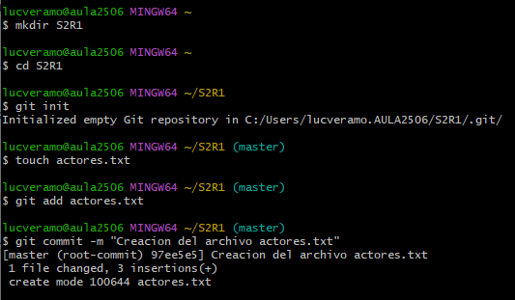

4, 5, 6
Crea una rama denominada test.
Cambia a la rama test.
En la rama test crea un fichero denominado actrices.txt. Añade tres nombres de actrices y realiza un commit en dicha rama.
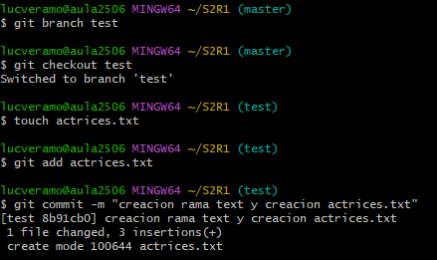
7
Haz una captura de pantalla del resultado del comando git log --graph –all.
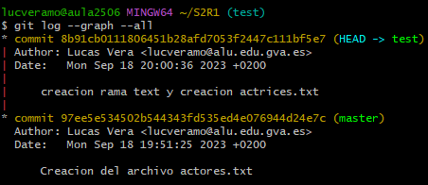
8, 9
Cambia a la rama master
Incorpora los cambios de la rama test a la rama master. Haz una captura de pantalla de los comandos que has utilizado y de su resultado.
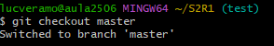
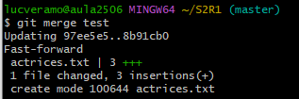
10, 11
Crea una segunda rama denominada test2. La rama test2 apunta al mismo commit que la rama master en este momento.
En la rama master, añade una actriz al fichero actrices.txt y haz un commit.
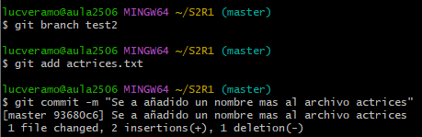

12, 13
Cambia a la rama test2
En la rama test2, añade una actriz al fichero actrices.txt y haz otro commit.
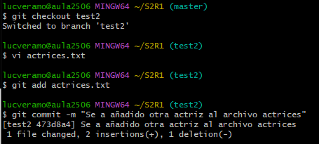

14
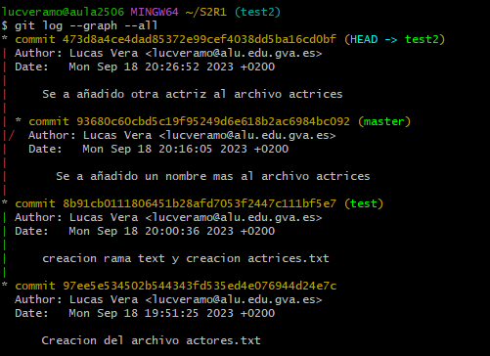
Haz una captura de pantalla del resultado del comando git log --graph --all. Debe haber dos caminos distintos: uno para la rama master y otro para la rama test2.
15,16
Cambia a la rama master.
Incorpora los cambios de la rama test2 a la rama master. ¿Se produce un conflicto? De ser así realiza una captura del comando git status.
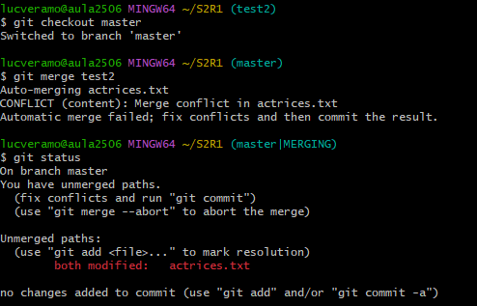

17 y 18
Resuelve el conflicto incorporando los dos nombres de actrices.
Haz una captura de pantalla del resultado del comando git log --graph --all. Observa que se ha creado un nuevo commit que integra los dos caminos anteriores.
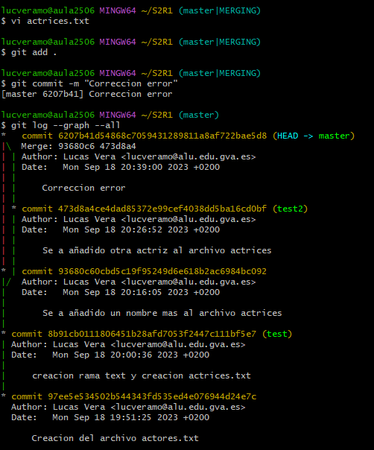

2.
Crea una carpeta denominada S2R2-remoto. Inicializa un repositorio Git en su interior mediante el comando git init --bare. Esta carpeta se utilizará como repositorio remoto.
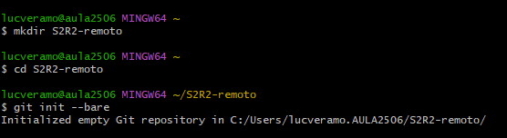

3.
Clona el repositorio S2R2-remoto en una carpeta denominada S2R2. Adjunta captura de pantalla del resultado del comando de clonado. A continuación realiza las siguientes acciones en el repositorio S2R2:
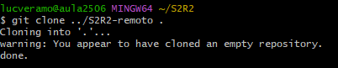

1, 2, 3
Crea un archivo denominado directores.txt. Añade el nombre de tres directores de cine.
Haz un commit.
Realiza un push al repositorio remoto. Adjunta captura de pantalla del resultado.
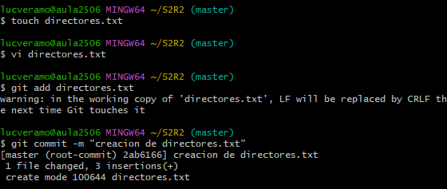
4, 5, 6
Crea una rama denominada version1.
Cambia a la rama version1.
En la rama version1 añade el nombre de dos directores de cine más al archivo directores.txt y haz un commit de los cambios.
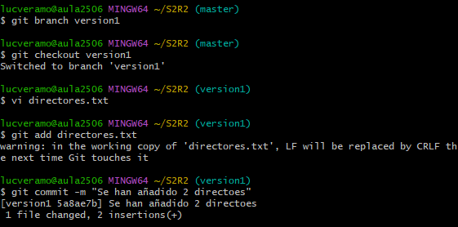
7
Realiza un push de la rama al repositorio remoto de manera que quede asociada a la rama remota del mismo nombre. Adjunta captura de pantalla del resultado.
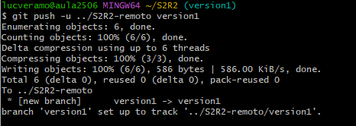

4.
Clona el repositorio S2R2-remoto en una segunda carpeta denominada S2R3. Realiza las siguientes acciones sobre ella:
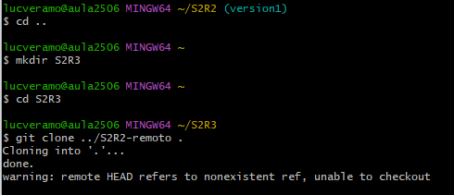

1
Muestra en la consola el contenido del fichero directores.txt y el resultado del comando git status. Debe mostrar tres directores.
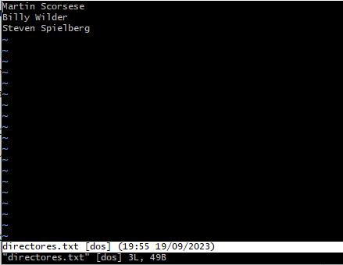
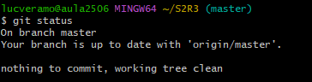

2
Cambia a la rama version1. Muestra el resultado del comando. Comprueba que se crea una rama local version1 con el contenido de la rama remota origin/version1 y enlazada con ella. Al clonar el repositorio la rama no existía (solo se clona la rama principal, master), pero al cambiar a una rama que existe en el remoto se produce su creación local y enlazado con su correspondiente remota.
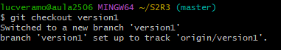
3
Muestra el contenido del fichero directores.txt por la pantalla. Comprueba que se muestran los 5 nombres de directores esperados. Adjunta captura de pantalla.
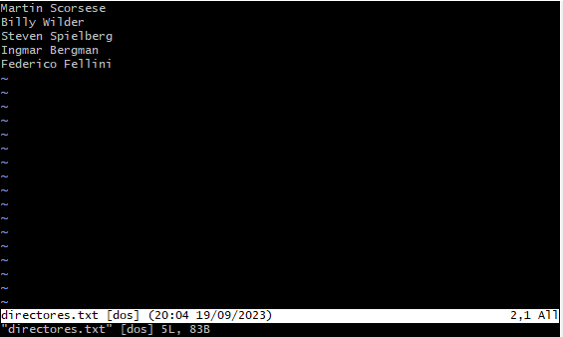

4, 5, 6
Cambia a la rama master.
Incorpora los cambios de la rama version1 a la rama master.
Sube la rama master actualizada al servidor. Adjunta captura de pantalla del resultado del comando.
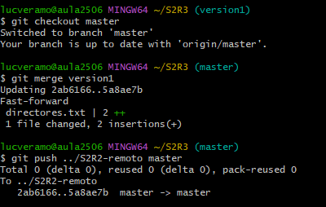

5.
Vuelve de nuevo a la carpeta S2R2 y realiza las siguientes acciones:
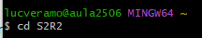
1
Obtén los cambios que hay en el repositorio remoto sin fusionarlos en la rama local. Adjunta captura de pantalla del resultado del comando utilizado.
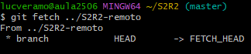
2, 3
Actualiza la rama master local con el contenido de la rama master del repositorio remoto. Adjunta captura de pantalla del resultado del comando utilizado.
Comprueba que aparecen los 5 nombres de directores esperados.
